**关于历史课堂多元化引入的初步尝试**

**杨晓可**

**历史课堂的多元化引入并不是一个新话题，相信相当一部分历史教师都进行过相应的尝试，甚至可能有的教师在这方面进行过深入的探究，并已有所心得。但就我个人而言，还处于初试阶段，下在我将通过本文在三个方面就个人这十几年教学中所进行的相关尝试做一些粗浅的总结，一来反思总结，二来希望能在今后的教学实践中有所突破。**

1. **关于历史文物相关知识的引入。**

**文物是了解历史最直观的实物资料，是文献资料的有效补充与证实。我国著名文物专家齐吉祥先生说:“文物是中国灿烂文化，悠久历史的真实写照，是中华文明最强有力的实证。 文物中那些生动古人的故事，可以激发民族自豪感和自信心，增强做中国人的骨气和底气。学习历史知识、文物知识，可以使你更睿智，更明事理，更热爱生活。”①历史文物的进入，既能让学生感受到文物的艺术之美，也能让枯燥的知识点活起来，更具体，更直观，甚至可能拉近我们与历史之间的距离。身处深圳这样一个一线城市，它不仅有发达的经济与前沿的现代生活，也有一座座高水平的博物馆、艺术馆、图书馆，这些都足以让学生们的业余文化生活丰富起来。其中，在深圳市博物馆的带领下，一批优秀的区级博物馆和特色博物馆，以及一批遗迹、故址的存在，为我的历史课堂提供了丰富的素材，也让学生即使不能离开深圳行万里路，却仍然有机会看到来自于全国各地甚至是海外的珍贵文物。这些珍贵文物丰富了我的历史课堂，也开拓了学生的视野。鉴于学生的可自由支配时间比较有限，我也会将自己在展馆中亲手拍到的照片在堂课上放给学生看。例如：在讲到新石器时代遗址，半坡与河姆渡遗址时，我会给学生展示著名的“人面鱼纹彩陶盆”；在讲授商代内容时，我会展示出龟甲的照片；在学习唐代时，会有精美的唐三彩；讲授元朝统一时，则展示位于赤湾的宋少帝陵的照片…… 或许受设备和技术的限制，我拍出的照片没有专业照片质量高，但就是这样的照片才更容易拉近学生与文物的距离，再结合我在看展时的切身体会为学生介绍相关的一些知识，就可以成为课堂教学的有效补充。**

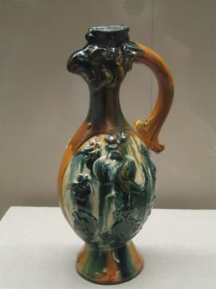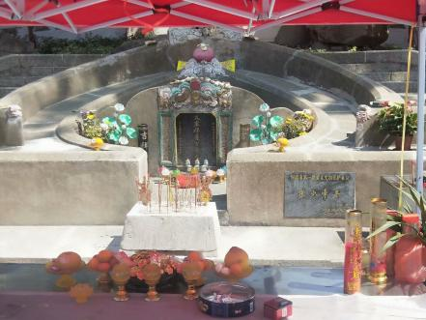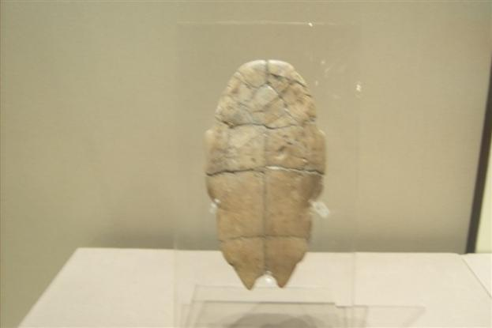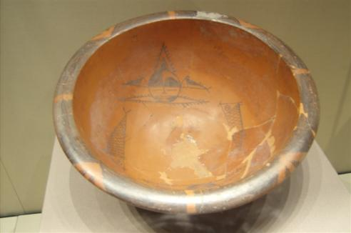

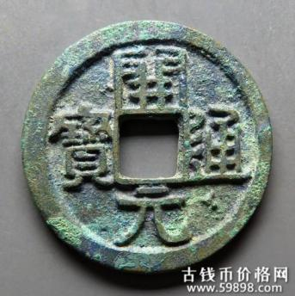**除了文物照片的使用，我还充分利用微信群、朋友圈等方式及时发布各大博物馆的展讯，鼓励学生利用业余时间走进博物馆，去亲眼看看那些被写入教材的经典文物，去感受那些历史书上提到的历史时期，去找寻教科书上看不到的历史。当然，在课堂上以照片的形式引入文物只是方式之一，我还得用现有的条件，尽量找一些实物带到课堂上来，这些实物或者是模拟文物教具，或者是较易找寻的古钱币，让学生亲眼看到实物的课堂会带给他们不一样的体会。**

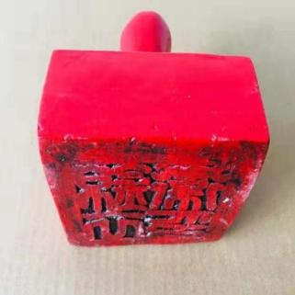

**这些实物教具的使用，能更充分调动学生兴趣及课堂气氛，使学生能更深的感受到我们所学的知识是有实物依据的，而并非只是史学家们给出的结论。从而培养学生在看待历史问题时，更多地重视第一手资料的价值。**

1. **高品质电视节目的引入。**

**当下多媒体信息充斥，学生可获取信息的渠道明显多样化，早已不局限于传统的书籍、电视和广播，由于手机网络的普及，现在的中学生在很大程度上被各大平台的短视频所吸引，为各种网络小说痴迷。在这种情况下，相当一部分学生缺乏接触高品质书籍和电视节目的机会，也缺乏认真读书与看一部优秀纪录片的耐心。作为一名历史教师，深感这一现象非常不利于学生的成长。因此，在日常教育教学中，我会抓住尽可能多的机会向学生推荐优质的历史方面的书籍及相关电视节目，如果有时间，我也会专门播放给学生看，在之前担任班主任期间，我就曾利用学生午餐的间隙时间，给他们播放了《世界历史100集》与《中国通史100集》，既提升了学生对历史的兴趣，也在较大程度上实现了对历史课堂教学与教材的有效补充，受到学生的欢迎。**

**其实现在国家已经非常重视提升电视节目的品质，中央电视台及各地方台都先后推出了一大批优质的纪录片、影视剧或学术类、科普类节目，除上述的两部纪录片外，仅在历史方面就有诸如：《故宫100年》、《解密》、《台北故宫》、《觉醒年代》、《大决战》、《国家宝藏》、《如果国宝会说话》等。我在平时的教学或假期作业中，会适当推荐给学生观看，一方面希望使更多的学生能够从低质量的短视频和劣质的网络快餐中解脱出来，另一方面也希望能提升更多学生学习历史的兴趣，甚至是提升他们的成绩。**

**同时，目前我也在尝试将这些优秀的电视节目引入课堂，成为多样化教学手段的一种，力求让历史课堂“活”起来，让学生能更喜欢学历史。例如，在讲授七下第14课《明朝的统治》时，我就引入了央视三套的大型文博类节目《国家宝藏》的模式，以教材图片“锦衣卫印”为推荐国宝，以学生担任国宝推荐人，并以《解密之锦衣卫》的内容为蓝本编创了短剧，以胡惟庸案的查办为线索演绎了锦衣卫的诞生。通过这一过程，促进学生对朱元璋加强皇权措施的理解，让本来枯燥的明朝政治有意思起来，极大提升了学生的学习兴趣和效率。在课后的检测中显示，对于本课的知识点，学生掌握程度明显比未进行活动的班级要好。我还推荐学生观看电影《东归英雄传》，以帮助学生了解土尔扈特东归的悲壮与伟大；在这个暑假，因为下学期学生将进入初二，将会学生中国近代史的内容，今年又恰逢中共成立100周年，因此今年的暑假作业就是观看《中国通史》最后5集，与电视剧《觉醒年代》，具部分学生反馈来看，在看过上述节目后，明显有利于他们对新教材内容的理解，实现了比较有效的预习。**

**总体上，高品质电视节目及影视作品对于无论对于教师和学生了解、学习及讲授历史都是非常有帮助的，也相信未来会有更多更优质的节目及影视作品呈现出来，更有效地帮助学生学习历史，也让更多的学生和家长对历史更感兴趣、更认识到历史学习的重要性。**

1. **戏剧表演的引入。**

### **“戏剧教育”是用戏剧方法与戏剧元素应用在教学或社会文化活动中，让学习对象在戏剧实践中达到学习目标和目的，其重点在于学员参与，从中领略知识的意蕴，从相互交流中发现可能性，创造新意义。教育戏剧是一种非常重要的培养学生全面素质和能力的教学方法，被认为是一种最好的教学手段。对于这一教学手段应该已有不少同仁实践过，甚至可能已经运用地比较纯熟，而我只是刚刚开始尝试，各方面还不够成熟。最初的尝试仍然是在讲授七下教材《明朝的统治》一课中，在引入了《国家宝藏》的模式时，也采用了节目中“国宝的前世传奇”这一环节，在这一环节中参考了《解密》节目的相关内容，编创了关于胡惟庸案及锦衣卫的诞生的小短剧。由于这种授课形式对于学生也是第一次，因此，这部短剧是由我编写剧本，再由学生自行选定角色进行排练。在这一过程，明显调动了学生的积极性，特别是承担表演任务的同学排练非常认真，并在课前查阅了部分资料，对角色进行了丰富。在正式授课时，学生表演非常出彩，角色的把控明显超出了我的预料。其他学生观看也十分认真，能对表演过程中提出的问题及时做出反馈，课堂气氛活跃，学生兴趣高涨，教学效果显著提升。课后，不少学生提出希望今后地能较多地采用这样的方式教学，并给更多学生表演的机会。**

**这次表演是我首次在课堂上采用这样的方式，情节的设定与剧本的编写都是由我一个人完成的，学生只是参与了表演。因而，从严格意义上讲，这并不是一次完全意义上的戏剧整合教学。真正的戏剧教学应从编创开始就让学生参与其中，让学生更深入地融入到事件和角色中，在尊重史实的基础上，让学生根据自己的理解进行合理的编创与排演。这样，才能达到戏剧教育的目的，就历史课而言，也能更好地培养学生收集、整理历史资料的能力，并让学生在编创的过程中，更深入地理解历史事件，感受历史人物。**

**如何提升历史课堂的教学效果是个老生常谈的问题，多年以来应该有无数的教师采用过许多方式，进行过无数次尝试。随着时代的发展，社会在进步，学情在变化，作为传统科目的历史课，也应该与时俱进，不断探索，不断进步，我们今天所进行的尝试虽然未必成功，但必定会积累足够经验，为不断提升教学效果发挥重要作用。除了上述所提到的三类元素的引入外，我们的历史课还可以引入更多的元素，例如：其他学科的知识或教学手段、现代化的传媒模式等。我们的历史课可以进行多元化尝试，可以让历史课堂鲜活起来，甚至时尚起来，可以更生动、更有趣，当然也一定会更可实践、更有价值。**

**① 齐吉祥 《这个历史太有趣》科普丛书序言**